برای استفاده از off-campus طبق مراحل ذیل اقدام نمائید:

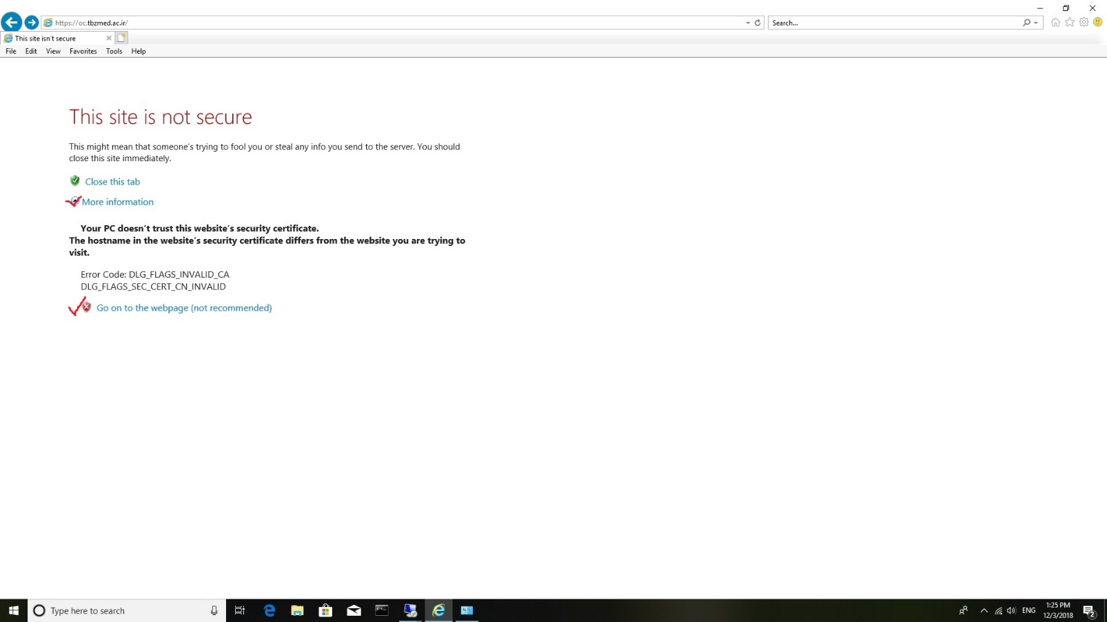

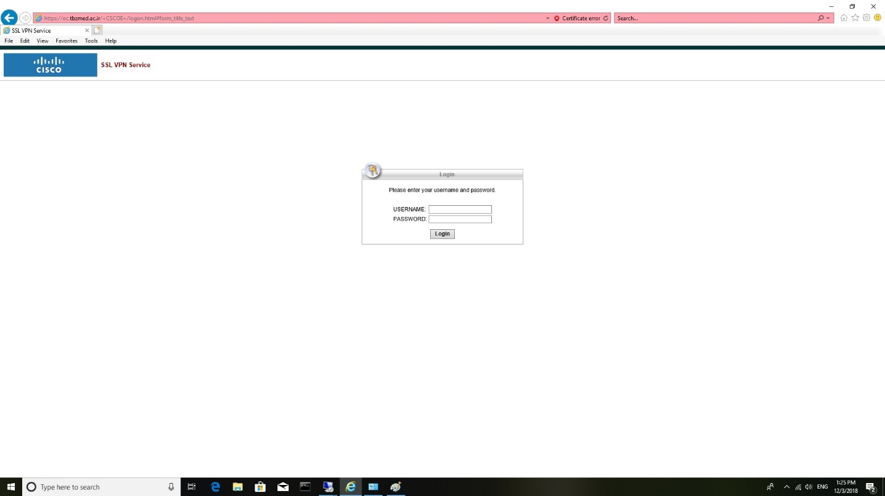

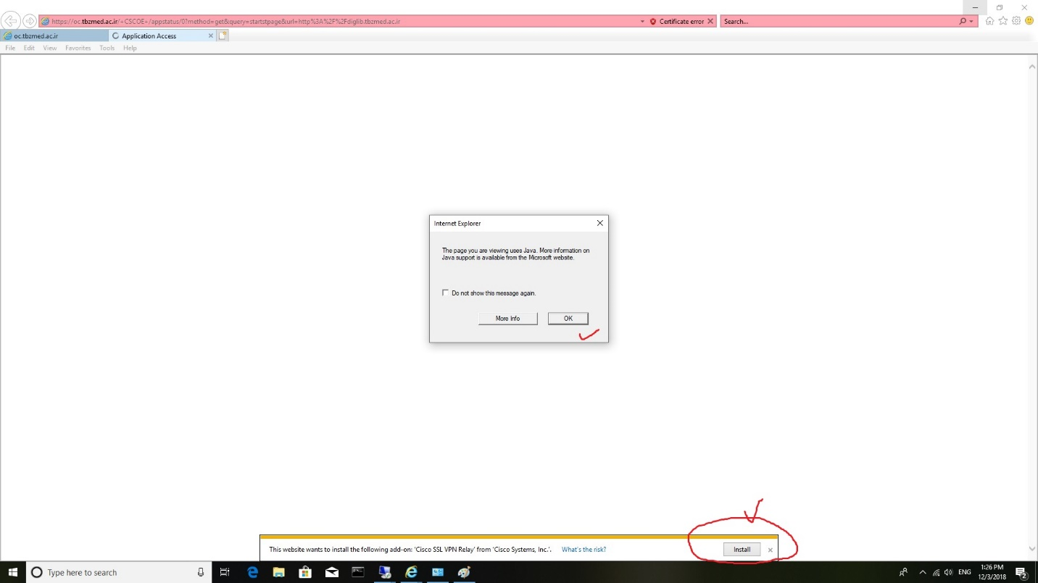در پایین نصفحه بروی install کلیک نمائید

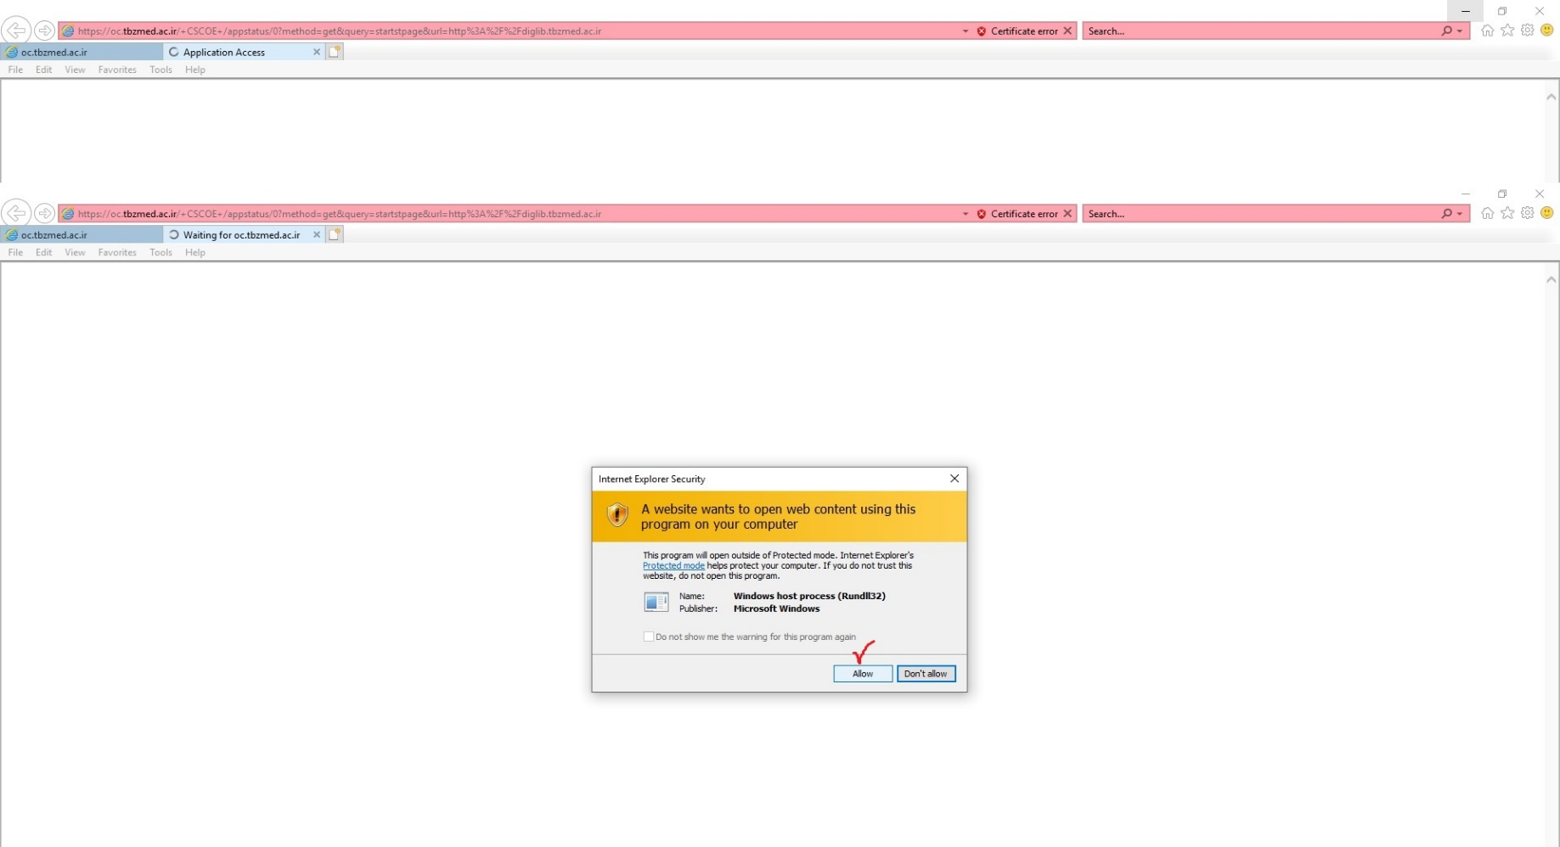بر روی allow کلیک نمائید.

بر روی گزینه yes کیایک نمائید:

